平成30年度 大阪府保健所の健康づくりに関する主な取組
資料１-３
◎大阪府の全保健所(11か所)で地域職域連携会議を開催。地域の健康課題を共有し対策を検討し地域の実情に応じた取組を実施している。
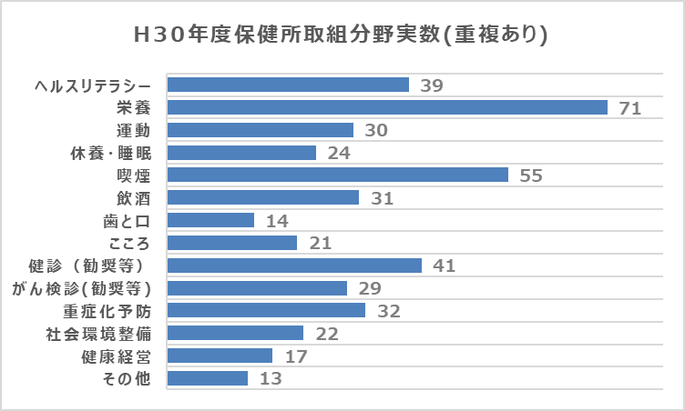
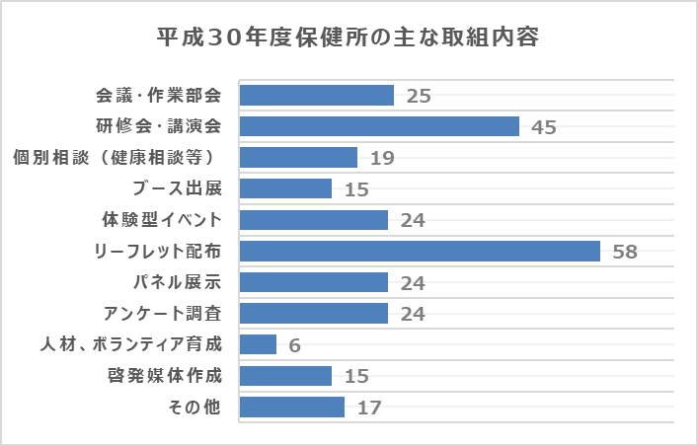

全世代 | 府民の健康づくりの推進  (11保健所) | ◎市町村の健康まつり(14市町)、市民公開講座(2市)等への参画  ◎実態把握のためのアンケート調査(2か所)  ◎広報、ロビー展示、ポスターの掲示等による府民への啓発(健康への取組全般)
若い世代 | 大学・高等学校等との連携  (10保健所) | ◎大学生への健康教育  講演(たばこ・飲酒・栄養・ストレス・子宮がん 等)  体験イベント(CO呼気測定、パッチテスト、啓発媒体作成 等)  (追手門学院大学・四條畷学園大学・四條畷学園短期大学・大阪産業大学・大阪大学・関西大学・千里金蘭大学・大阪学院大学・大和大学・大阪電気通信大学・桃山学院大学・大阪体育大学・大阪府立大学・大阪国際大学短期大学部)  ◎高校生への健康教育 (生活習慣の改善・食育に関するセミナー)  (渋谷高校、箕面学園高校、野崎高校、柏原東高校)  ◎大学のイントラネットを活用した啓発（朝食、野菜、たばこ等健康情報の提供）  ◎教職員等を対象とした研修等  学校における健康的な食環境整備（豊能・三島、北河内、中河内・南河内、泉州 各ブロック）  未成年者の禁煙支援、受動喫煙防止教育
働く世代 | 中小企業健康経営の推進  (8保健所) | 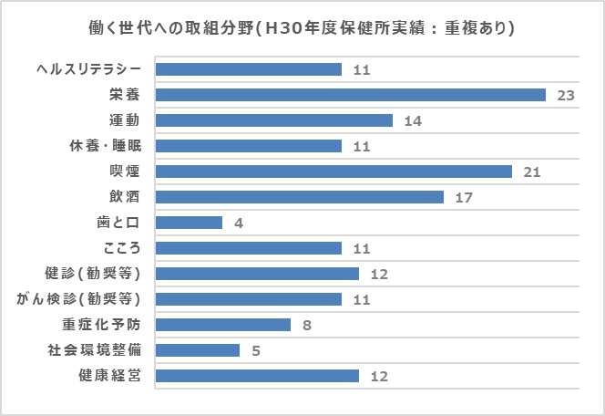  ◎健康経営セミナー  ・事業主、労務関係者、企業の健康管  理担当者対象のセミナーを実施  (保健所管内の商工会議所や労働監  督基準監督署、協会けんぽ等と連携)  ◎健康教育、講演会  ・事業所への出前講座、  ・従業員向けの健康に関する講演 等  ◎健康情報提供  ・商工会会報誌への掲載  ・健診やイベント時でのリーフレットの配布
 | 働く女性のための  健康づくり  (3保健所) | ◎若者、女性を対象とした禁煙・受動喫煙防止に関する講演会の実施(泉州ブロック)  ◎商工会議所女性会と連携し血圧、体脂肪測定会の実施  ◎女性特有の身体の仕組みや女性特有のがんなどについてリーフレットで啓発
体制整備 等 | 市町村等への支援  ・研 修  ・情報交換  ・連携調整  ・取組支援  (11保健所) | 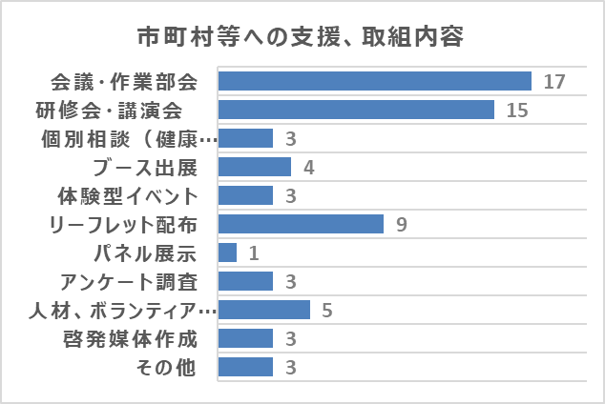  ◎地域職域の健康づくりに関わる者、保健医療介護に関わるスタッフ等への研修  (たばこ対策、脳卒中、高コレステロール血症、 糖尿病、運動、在宅療養における栄養 情報交換 等)  ◎取組に対する支援  ・他機関との連携調整  糖尿病重症化予防対策の推進  食育推進  ・啓発媒体の貸し出し

